**La Communauté de l’Abbaye Notre-Dame de Brialmont**

**vous invite le samedi 11 janvier à 14h30**

**à la conférence :**

Le synode ?

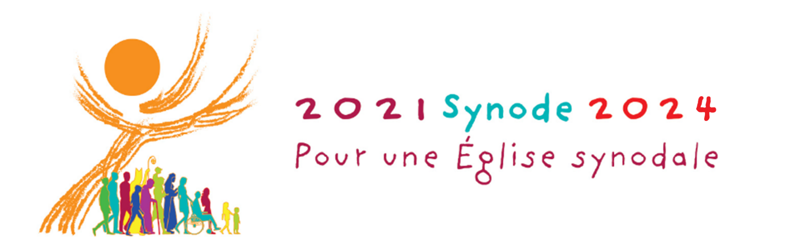

**L’Abbé Alphonse Borras nous dira… quoi !**

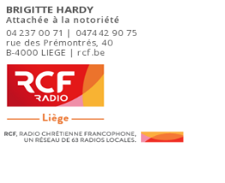**Renseignements et inscriptions : Sr Colette 04/388.17.98**

[**brialmont.hôtellerie@skynet.be**](mailto:brialmont.hôtellerie@skynet.be) **/** [**www.brialmont.be**](http://www.brialmont.be)